PROJEKTS
Pielikums
Ministru kabineta
2016.gada __.________
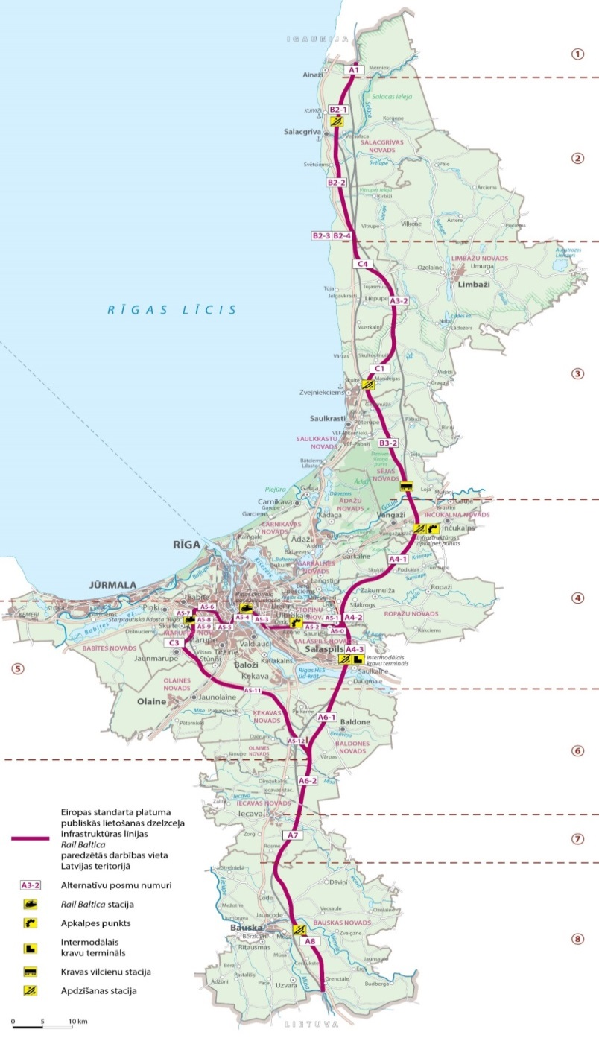
rīkojumam Nr._______

Satiksmes ministrs U.Augulis
Iesniedzējs: Satiksmes ministrs U.Augulis
Vīza: Valsts sekretārs K.Ozoliņš

03.08.2016. 13:30
32
A. Driksna, 67028020, agnis.driksna@sam.gov.lv
K.Vingris, 67028275, Kaspars.Vingris@sam.gov.lv
D.Dolģe, 67028030, Daiga.Dolge@sam.gov.lv

